今日动态

2023.4.23 星期天 天气 雨

**本周主题：我运动我健康（二）**

**一、来园情况**

1.**来园人数**：今日来园幼儿26人，刘思辰、李夕妍请假。

**2.来园情绪：**今天来园小朋友情绪都很不错哦！

**3.自主意识：**宝宝们在老师的提醒下，基本知道来园应该做的事情，大部分孩子有主动做事的意识。有**刘豫、彭心悦、孙雯琪、董书雨、耿家茜、杜依诺、胡彦浩刘徽**小朋友在提醒之后仍忘记早晨签到。今天**耿家茜、杜依诺、王依诺、华政康、甘子明、李梓沫、黄文哲、胡彦浩、镇子艺**小朋友喝完牛奶忘记插牛奶牌，明天不要忘记哦！

1. **区域游戏**

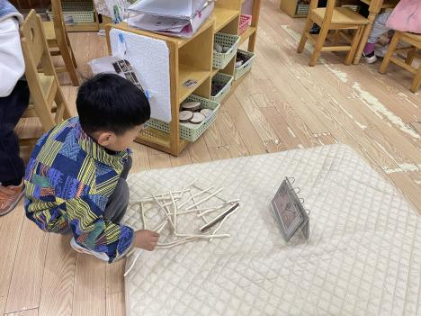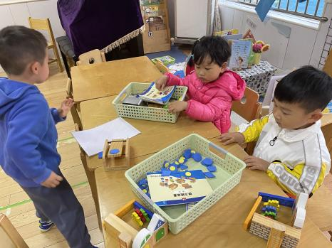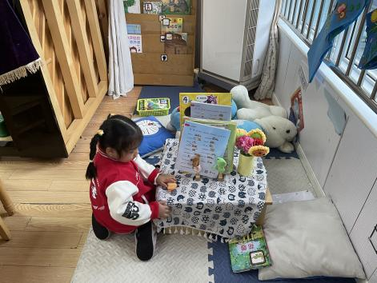 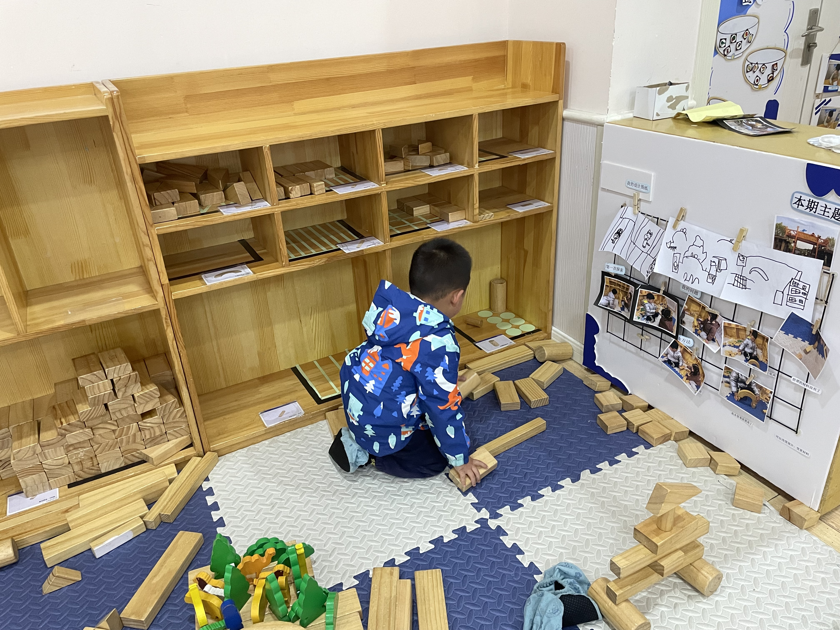  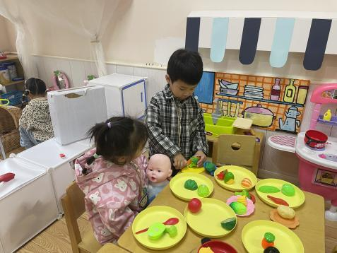

**三、集体活动**

儿歌：大家来运动

《大家来运动》是一首节奏明快、简洁易懂的儿歌。儿歌内容贴近幼儿生活，幼儿易于接受与理解，儿歌中各个身体部位都有相对应的运动动作，适合小班幼儿的年龄特点，便于孩子理解。**冯怀瑾、丁佳满、周承怡、李夕妍、李梓沫、甘子明、陈诺、胡宸溢、华政康能**运用做动作和念儿歌相结合的方式，体会运动的快乐。**王睿昕、陈铭远、胡彦浩、黄文哲、胡彦浩、镇子艺、陶南溢**能朗诵儿歌，并尝试用自己喜欢的动作表现儿歌。

附儿歌《大家来运动》

手腕摇一摇，颈部转一转；肩膀耸一耸，手臂来伸展；

手肘抬一抬，臀部撅一撅；小腿踢一踢,腰部扭一扭；  
膝盖弯一弯，脚踝转一转。

**四、生活活动**

**1.喝水情况**

今天上午我们分别进行了集体喝水和自由喝水，集体喝水时，宝贝们都拿着自己的水杯，坐在座位上喝水。

**2.午餐情况**

今天吃得是小米饭、宫保鸡丁、清炒空心菜、苋菜豆瓣汤。孩子们能按顺序依次做好餐前准备，拿好小毛巾，根据自己的饭量自主端饭、端菜。孩子们能够尝试为同伴分发餐盘、勺子。进餐时，随着舒缓柔和的轻音乐，孩子们能用身体靠近桌子，小手扶好碗的正确姿势进餐，并保持桌面干净；餐后，孩子们能自主送碗勺并漱口擦嘴巴。

今天餐前值日生是**华政康、李翰宸**。

☆今天只有**康康、媛媛、甘子明**小朋友吃饭特别慢哦，希望以上宝贝要继续加油，其他宝贝都是光盘小达人！

**3.午睡情况**

小朋友越来越适应幼儿园作息，今天有**刘徽**小朋友没睡觉，**甘子明、彭心悦、陈诺**在**一点**之后睡着，其他小朋友都早早睡着了，很棒哦！

**五、温馨提示**

1.明天进行六一体检，没有特殊情况，不要请假哦。

2.安全作业还没有完成的，及时完成！